Plan pracy w dniach 15 – 17 kwietnia
w grupie najmłodszej 2,5-3-4 latków

Temat tygodnia: Jak zabawy wyglądały kiedyś i jak wyglądają dziś?
Umiejętność ogólna: zapoznanie z dawnymi sposobami spędzania wolnego czasu, stworzenie dzieciom warunków do realizowania potrzeby ruchu i zabawy, integrowanie dzieci i rodziców, rozwijanie twórczego działania.
- Jeszcze kilkanaście lat temu dzieci niemal nie znały pojęcia nudy i spędzały wolny czas na zabawach z rówieśnikami. Jedną z najpopularniejszych rozrywek była gra w klasy. Inna zabawa wymagała zebrania całej drużyny, co nie było trudne, bo prawie każde dziecko wolny czas spędzało na podwórku. Dwa ognie, bo o nich mowa, to gra dla kilku, a nawet kilkunastu osób. Zabawą, uwielbianą szczególnie przez dziewczynki, była gra w gumę. Chłopcy raczej woleli grać w kapsle lub puszczać „kaczki“ na jeziorze. Chętnie spędzano czas na zabawie w chowanego, podobnie było z ciuciubabką. Takich zabaw można wymienić jeszcze mnóstwo.

Tutaj znajdziecie podgląd niektórych z wyżej wymienionych zabaw:
https://www.youtube.com/watch?v=E6OtNDLkM1M
https://www.youtube.com/watch?v=nEoyIPGSd4c
https://www.youtube.com/watch?v=KMwwh6niMVk
https://www.youtube.com/watch?v=awOpdL3K2t0

- Dawniej zabawki nie były tak łatwo dostępne jak dziś, w związku z czym dzieci bardzo często wykonywały je samodzielnie. Już samo tworzenie lalek, kukiełek czy procy z kawałka sznurka i patyków dawało ogromną radość i rozwijało wyobraźnię.

Waszym zadaniem będzie stworzenie własnej, oryginalnej zabawki. Poniżej macie kilka pomysłów. Bądźcie kreatywni

- stworki z rolek po papierze
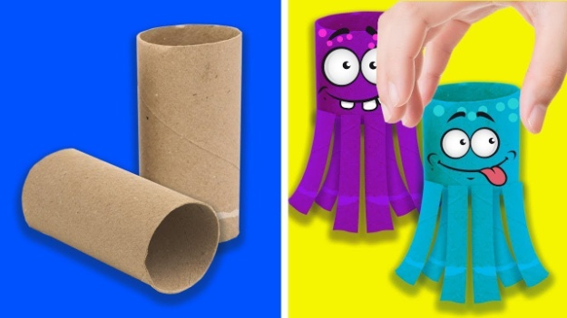
- zabawki z zakrętek
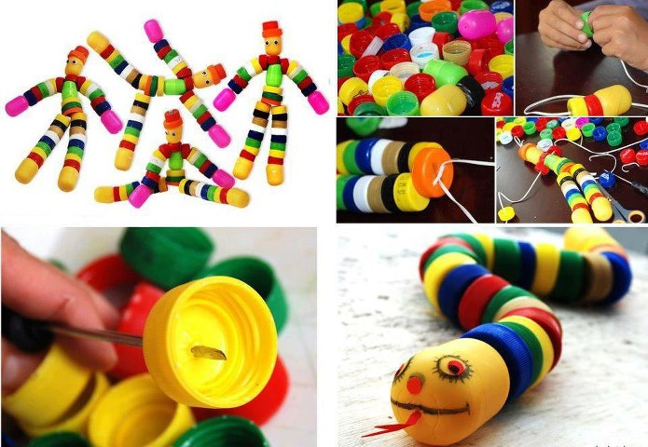
- autka z rolek po papierze i kartonu
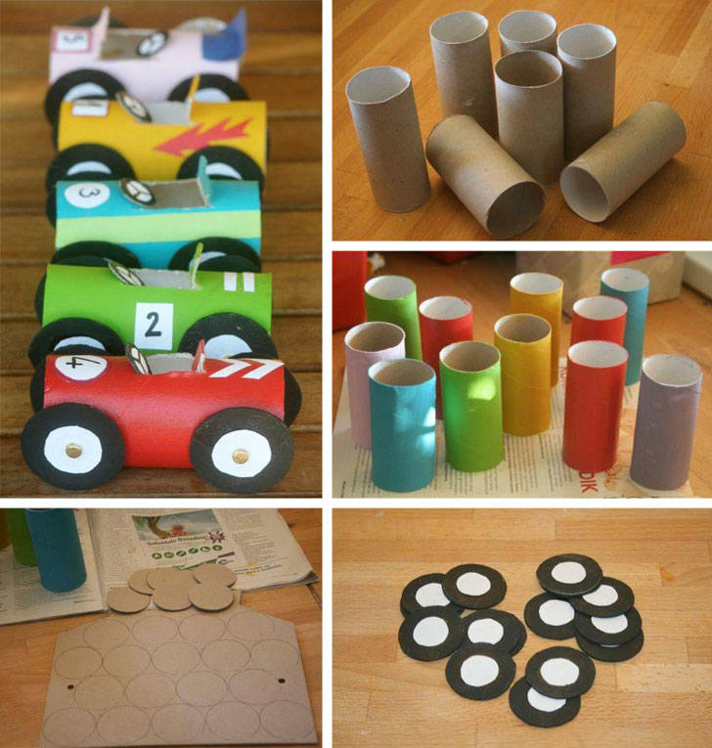
- domek dla lalek z pudełka po butach
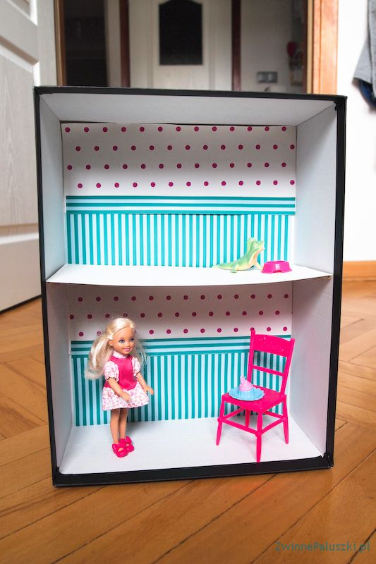
- Zapytajcie rodziców o bajki z ich dzieciństwa, poproście aby wspólnie z Wami obejrzeli swoją ulubioną bajkę z czasów kiedy byli w waszym wieku. Na pewno pamiętają o bajkach takich jak:
- Reksio,
- Krecik,
- Muminki,
- Zaczarowany ołówek,
- Bolek i Lolek,
- Miś Uszatek,
- Przygody Rumcajsa,
- Dziwne przygody Koziołka Matołka,
- Kot Filemon,
- Żwirek i Muchomorek

- Świetną zabawą będzie tor przeszkód, który możecie stworzyć sami, bądź pomocą rodziców. W tym celu możecie wykorzystać niemal wszystko (koce, poduszki, krzesła, skakankę, kartony, itp.)
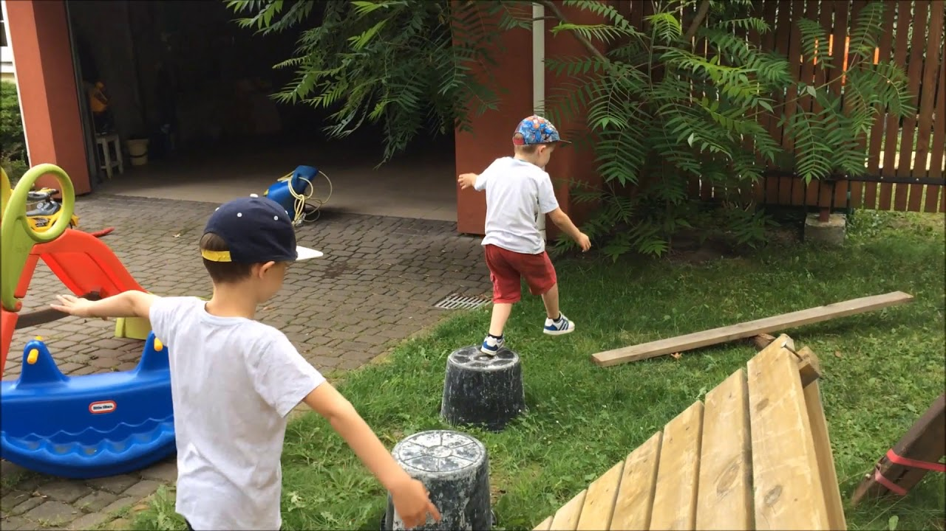

- Pamiętajcie również, aby nie spędzać zbyt wiele czasu przed telewizorem czy tabletem. Proszę, abyście w miarę możliwości jak najwięcej czasu poświęcali na zabawy na świeżym powietrzu. Gra w ciuciubabkę, chowanego czy berka będzie świetną zabawą!

